Ваше имя бессмертно…
Великая Отечественная война была суровым испытанием для Советского Союза, всего народа. Пройдя его, одержав Великую Победу благодаря жизненной силе, страна смогла вернуться к мирному строительству. По максиму используя все мыслимые и немыслимые мощности, не жалея себя, русский народ выстоял в страшной войне и победил. Подвиг ветеранов в Великой Отечественной войне бессмертен. Память об их подвиге должны сохранить их дети, внуки и правнуки.
В Саратове создано много святых мест памяти: парки, скверы, площади, музеи в честь тех, кто не вернулся с войны. Они напоминают, что каждый наш сегодняшний день отвоеван для счастья теми, кто шел на фронт защищать высокое право на счастье. Заставляют задуматься о том, что веру в будущее человек черпает из величия прошлого своей страны. Увековечивание памяти павших бойцов помогает воспитывать подлинных патриотов нашей Родины.
В мае наша страна широко и торжественно будет отмечать 70-летие Победы в Великой Отечественной войне.
Мы тоже захотели приблизить дошкольников к самому великому празднику, ощутить дух Победы, почувствовать себя маленькими гражданами великой страны России, с великой и богатой историей. Поэтому в ноябре 2014 года разработали и начали работу над проектом «70-летию Победы посвящается…», в котором запланировали много мероприятий, знакомивших детей с героическим прошлым России.
Проект «Вахта памяти» стал еще одним шагом в нашей работе. Огромное спасибо организаторам за идею. Мы захотели собрать Книгу памяти, которая рассказывает о родственниках воспитанников и педагогов нашего ДОУ, участников ВОВ. Все дальше вглубь веков уходит от нас война, и все меньше остается на земле тех, кто может рассказать о ней правду, тех, у кого она оставила глубокую отметину в судьбе.
Вначале нашей поисковой работы мы столкнулись с тем, что многие родители наших воспитанников являются правнуками участников войны, и многие не знают ничего о своих героических предках, об их участие в ВОВ. Сначала стали составлять списки, в которых родителей попросили назвать ф.и.о. родственников, участвовавших в ВОВ. Очень многие не могли сделать это. Потом после нахождения информации на сайтах «Мемориал» и «Подвиг народа», мы оформили стенды, распечатали найденные документы о родственниках и вручили родителям воспитанников.
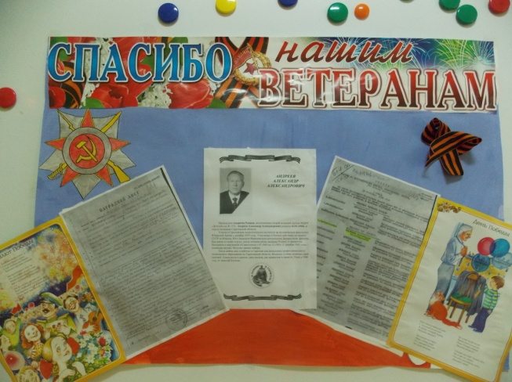

Конечно, многие родители знали судьбу своих дедов и прадедов и очень помогли в создании Книги Памяти, которую мы назвали «Эстафета памяти». Во многих семьях бережно хранятся награды, военные фотографии и документы. Но, когда в наградных листах читали об описании подвига, эмоции переполняли: восхищение, гордость за своих дедов, прадедов, у некоторых наворачивались слезы. Все таки очень интересно почитать такие документы прошлого века и узнать много интересного о своих родственниках.
И механизм был запущен… Уже родители стремились узнать и рассказать своим детям о своих героических дедушках и прадедушках. А ребята в группах стремились поделиться информацией со своими товарищами. Мне оставалось только обработать и оформить полученную информацию. Надеемся, что это будет 1-й том нашей «Эстафеты памяти».
К сожалению, ряды тех, чья молодость и юность пришлись на то нелегкое время, редеют. Они уходят из жизни, которую подарили ныне живущим. Но мы помним и чтим своих ветеранов. В наших сердцах гордость и радость пополам со светлой скорбью. Сегодня мы склоняем головы перед теми, кто защищал Отечество и мир от фашизма.
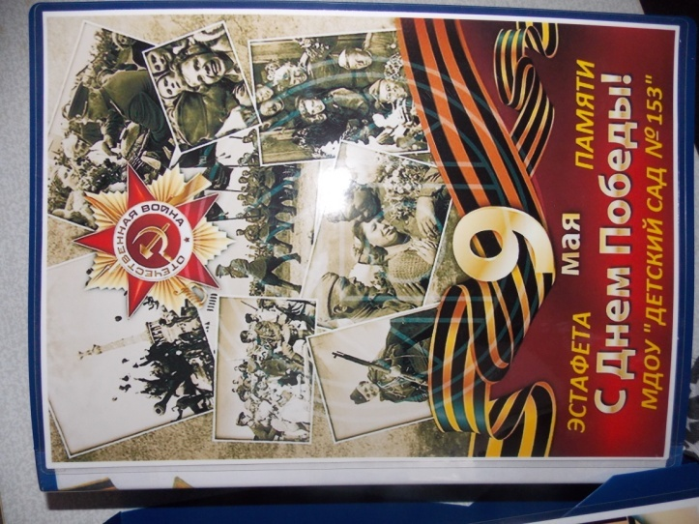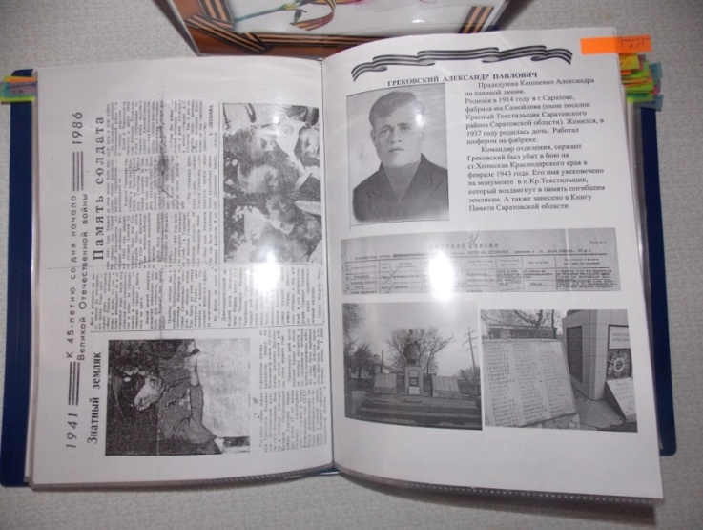

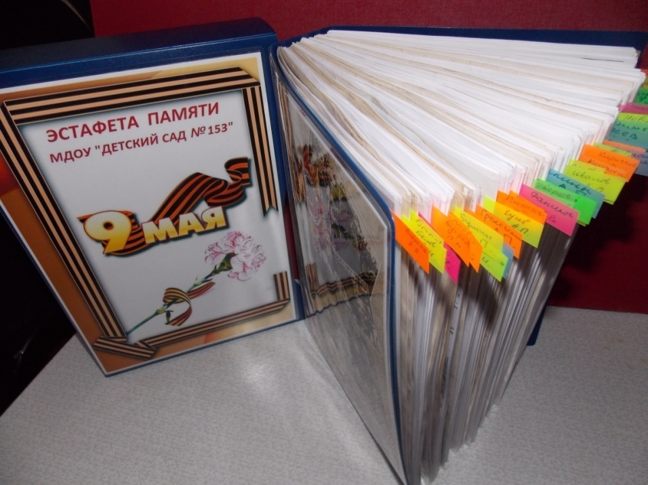
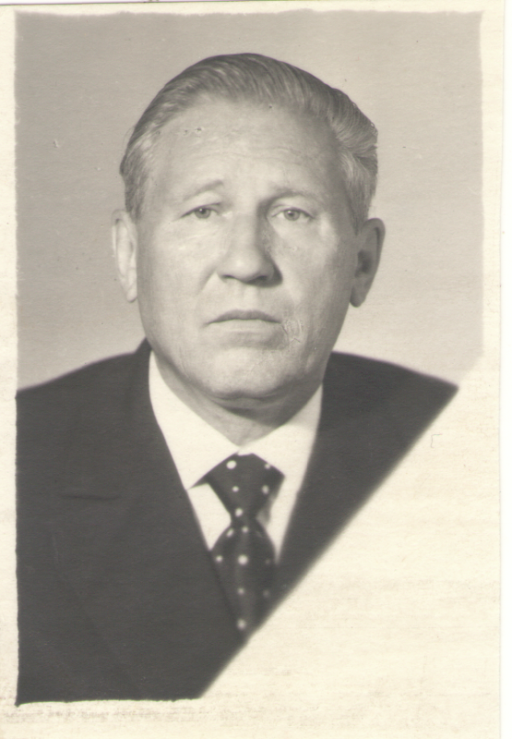 | АНДРЕЕВ  АЛЕКСАНДР АЛЕКСАНДРОВИЧ  Прадедушка Андреева Романа

Андреев Александр Александрович родился 16.01.1920г. в городе Балашове Саратовской области.
Учился в Саратовском педагогическом институте на историческом факультете. В Красной Армии с декабря 1939 года. Участвовал в боевых действиях по защите СССР на Южном, Юго-Западном Воронежском центральном, Белорусском фронтах. Был ранен в голову и руку, после лечения вновь защищал Родину от фашистов. Находился в окружении в Севастополе с 07.1942 по 12.1942г. С декабря 1942 года – командир орудия. Получил звание майора.
После войны жил и работал в Саратове зам.начальника профессионального технического образования по Саратовской области. Женился, в семье родилось двое сыновей. Семья росла и крепла: двое внуков, две правнучки и правнук. Умер в 1988 году от тяжелой болезни.
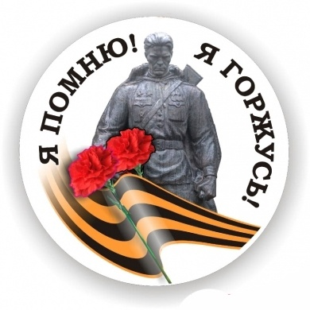

БЕЛОВ ЕГОР НИКИФОРОВИЧ

Прапрадедушка Богоявленского Ильи.
Родился в 1895г. в с.Елшанка Хвалынского района Саратовской области.
Красноармеец, шорник подвижной ремонтной мастерской №238. Награжден медалью «За боевые заслуги» в 1943г.

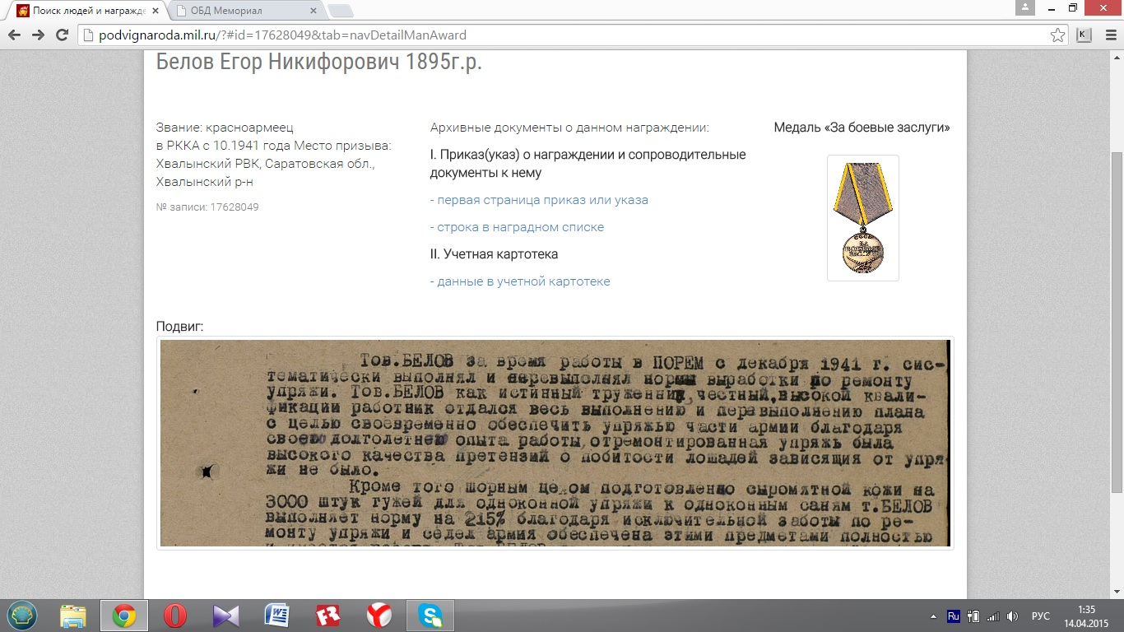

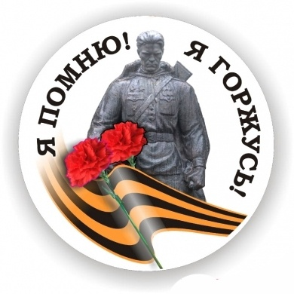

БОГАТОВ ФЕДОР ПЕТРОВИЧ

Прапрадедушка Горячевой Полины по маминой линии.
Родился в 1921 году в г.Саратове.
Красноармеец. Попал в плен. Освобожден.
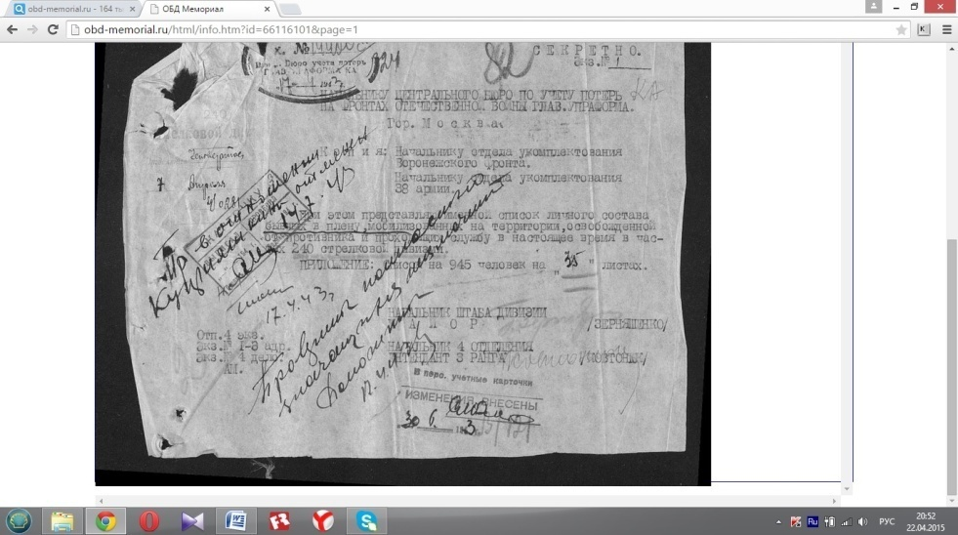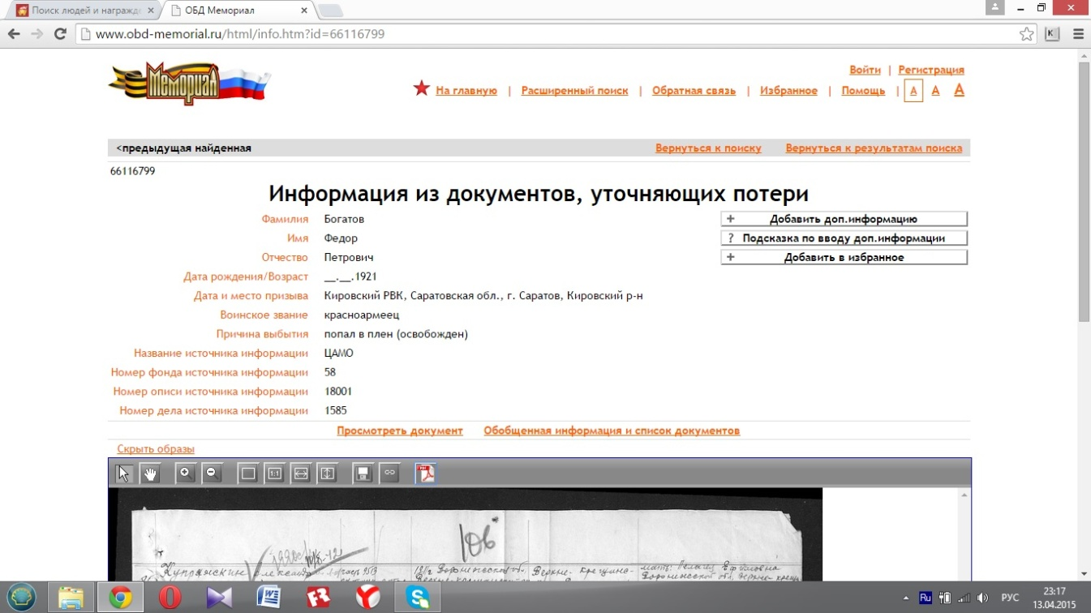
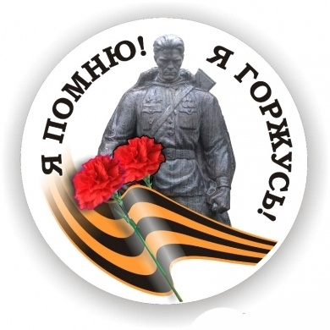

БОЙКО СЕМЕН ЯКОВЛЕВИЧ

Бойко Семен Яковлевич, родственник Ромы Пак-Мира по маминой линии, родился в 1915 году, жил на Украине в селе Федюковка Лысянского района Киевской области.
На войне с 1941 года. Участник боевых действий на Сталинградском, Центральном, 1-м Украинском фронтах.
На Сталинградском фронте был ранен в 1942 году в правую ногу без повреждений. На 1-м Украинском в 1944 получил легкое ранение.
Капитан, помощник начальника штаба 385 стрелкового полка 112 Рыльско-Коростеньской стрелковой дивизии.
Награжден Орденом Отечественной войны II степени (1944г.), орденом Красной Звезды (1944г.), Орденом Красного знамени (1945г.)
После войны жил в г.Житомире, был военкомом. Когда демобилизовался, переехал в г.Саратов. После войны женился, детей не было. Воспитывал племянников, которых очень любил. Занимался садоводством, очень любил собирать грибы. Знал все леса Саратовской области.
